 | Architecture Questions | 

A l’aide du document ressource architecture.pdf, répondez aux questions suivantes :

1 Histoire de l’informatique

Remarque : Certaines questions nécessitent une recherche internet.

Répondre par Vrai ou faux

Blaise Pascal a mis au point le logiciel Turbo Pascal.
George Boole était un spécialiste de la logique binaire.
Alan Turing a travaillé sur l’intelligence artificielle.
Alan Turing a cassé le code Enigma.
L’ordinateur ENIAC était aussi petit qu’une boite à chaussure.
John Von Neumann a conçu l’architecture de base de tous les ordinateurs actuels.
L’invention du transistor a permis de miniaturiser les ordinateurs.
Le premier micro-ordinateur est américain.
Le processeur 8086 possède 1000000 de transistors
Gary Kasparov est imbattable aux échecs.
La loi de Moore est toujours valide en 2020

2 Différence entre compilateur et interpréteur

Un programme compilé est-t-il plus rapide qu’un programme interprété ? Justifier sa réponse.

3 Le modèle d’architecture de von Neumann

3.1 Nommer les 4 parties de l’architecture de von Neumann

3.2 Pourquoi la fréquence de l'horloge des processeurs a cessé d'augmenter en 2006 ?

3.3 Expliquer le rôle de la mémoire cache

4 A l’intérieur du processeur

4.1 Quel est le nombre de broches d’un socket LGA1151 ?

4.2 Quels sont les trois portes logiques élémentaires permettant de construire un processeur ?

4.3 De combien de transistors est composée la porte logique NON ?

4.4 De combien de transistors est composée la porte logique ET ?

https://fr.wikibooks.org/wiki/Fonctionnement_d'un_ordinateur/Les_transistors_et_portes_logiques

4.5 En 2018, quelle est la taille du procédé de fabrication des processeurs ?

5 L’unité Arithmétique et logique

5.1 Quels sont les quatre groupes d’opération de l’UAL ?

5.2 Quel est l’intérêt d’un coprocesseur altimétrique ? (faire une recherche internet)

5.3 Quelle est la norme des nombres à virgule flottante ? (donner un lien URL)

5.4 A l’aide du lien ci-dessous quelle est la valeur du nombre décimal codé par 0x41480000 ?

https://www.h-schmidt.net/FloatConverter/IEEE754.html

6 Logique combinatoire

6.1 Regarder les 3 vidéos suivantes dans l’ordre :

https://www.youtube.com/watch?v=2ykrW1G1UU8

https://www.youtube.com/watch?v=mJX0ArbT-VM

https://www.youtube.com/watch?v=zBLEip9MXWI

6.2 Quelle est l’équation de sortie du schéma suivant ?

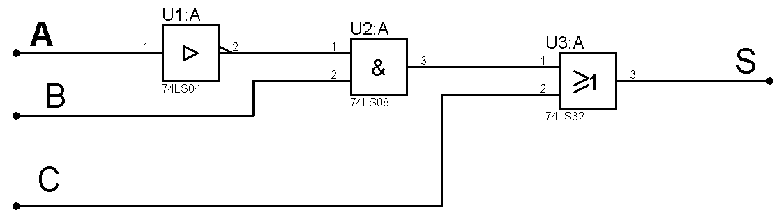

6.3 Donner la table de vérité du schéma ci-dessus

C | B | A | S
0 | 0 | 0
0 | 0 | 1
0 | 1 | 0
0 | 1 | 1
1 | 0 | 0
1 | 0 | 1
1 | 1 | 0
1 | 1 | 1

6.4 Additionneur binaire dans les processeurs

En utilisant le lien ci-dessous, compléter la table de vérité.

http://ressources.univ-lemans.fr/AccesLibre/UM/Pedago/physique/02/electro/addition.html

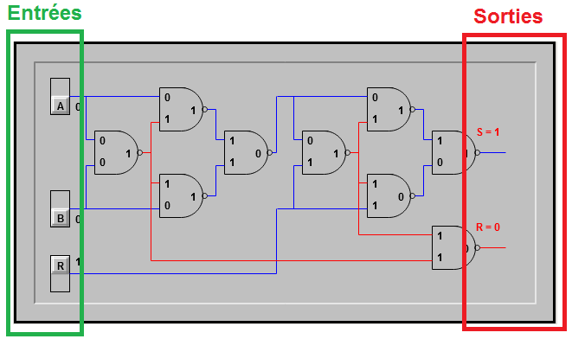

Entrées |  |  | Sorties
R | B | A | R | S | Valeur de la sortie en décimal
0 | 0 | 0
0 | 0 | 1
0 | 1 | 0
0 | 1 | 1
1 | 0 | 0
1 | 0 | 1 | 1 | 0 | 2
1 | 1 | 0
1 | 1 | 1

